April 2014

SYR auf den Frühjahrsmessen SHK Essen und IFH Nürnberg

Internetfähige Haustechnik sorgt für Begeisterung

Korschenbroich – Die SYR Hans Sasserath & Co. KG ist mit dem Ergebnis der diesjährigen Frühjahrsmessen in Essen und Nürnberg sehr zufrieden. „Die Messen haben gezeigt, dass die Digitalisierung der Haustechnik sowie die Verbindung der Armaturen mit dem Internet für die Branche den Zukunftsmarkt bedeuten“, resümiert Peter Gormanns, Leiter Vertrieb und Marketing. Dementsprechend hoch war auch das Interesse am neuen Programm SYR Connect, welches das Flaggschiff der Messestände war.

„Hinter dem Slogan „Water goes Wireless“ verbirgt sich eine Technik, die für die Verbindung von Armaturen und Steuerungselektronik mit dem Internet steht. Unsere Partner aus Handwerk und Großhandel sowie die Fachmedien waren überzeugt und zeigten großes Interesse“, so Gormanns weiter. Diese positive Resonanz bei allen Besuchern freuen die Korschenbroicher, denn mit SYR Connect wurde der breiten Öffentlichkeit ein lange ausgefeiltes Produkt präsentiert. Auf den Messeständen konnten die Besucher einen guten Eindruck für den Praxiseinsatz gewinnen und waren in der Folge von den Möglichkeiten, die SYR Connect bietet, begeistert. „In Essen hatten wir vom ersten Tag an ein hohes Pensum an sehr guten Gesprächen. Die Fachbesucher zeigten reges Interesse an Bekanntem und Neuem – dementsprechend hoch war auch das Niveau unserer Beratungsgespräche. Auch einen Monat später in Nürnberg war die Resonanz sowie die fachliche Intensität der Gespräche hervorragend, “, so Gormanns weiter.

Bewährte Produkte in neuem Design
Doch nicht nur die Produktneuheiten SYR Connect oder die Sicherheits-Trennstation STS5, sondern auch bewährte Armaturen für Trinkwasser- und Heizungsanlagen, wie beispielsweise der Heizungsvollautomat und die Hygienekontrolle sowie die Wasserenthärtungsanlage LEX oder der neue Heizungsfilter Heifiko 3415, wurden stark nachgefragt. „Hier sehen wir vor allem als Grund die neue Connect-Funktion der Armaturen als ausschlaggebend an. Die neuen Funktionen im Zusammenspiel mit unserem Programm SYR Connect verleihen den Produkten noch einmal ganz neue Anwendungsaspekte“, freut sich SYRs Marketing- und Vertriebsleiter, so dass sich „alles in allem ein sehr positives Fazit ziehen lässt.“

Weitere Informationen erhalten Sie bei:

SYR Hans Sasserath & Co. KG
Mühlenstraße 62
D-41352 Korschenbroich
Fon: +49 (0) 2161 6105-0
Fax: +49 (0) 2161 6105-20
Internet: www.syr.de
E-Mail: info@syr.de

Bildmaterial

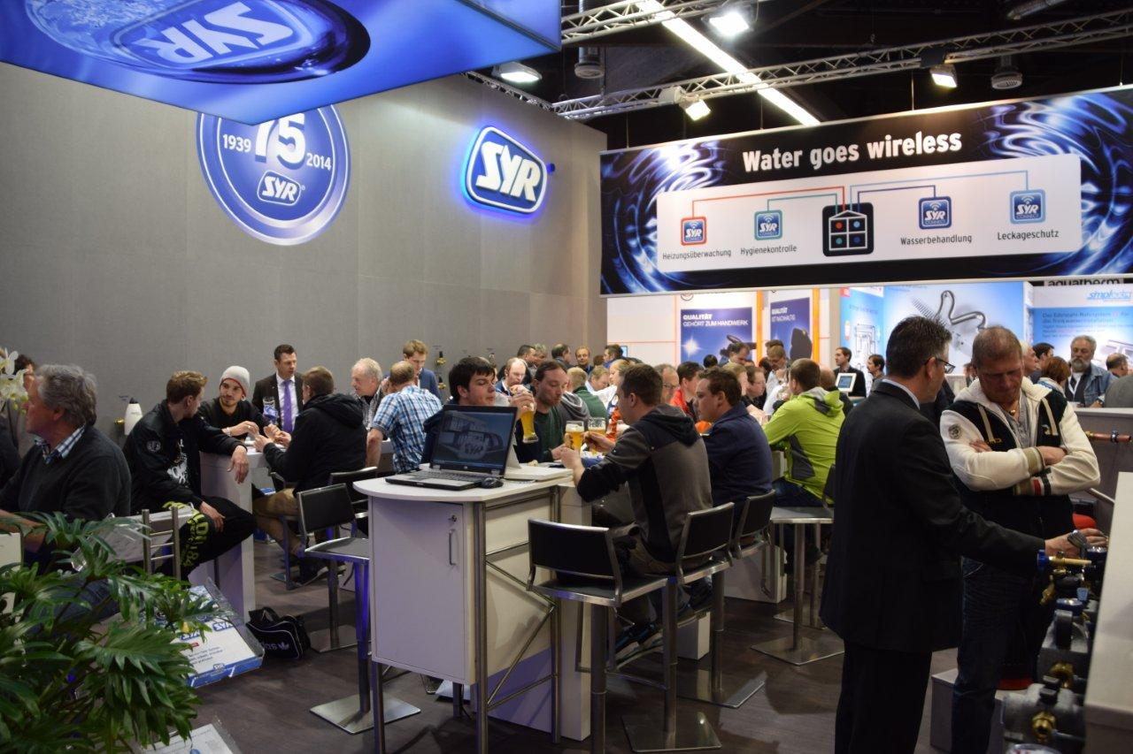
Die SYR Hans Sasserath & Co. KG ist mit dem Ergebnis der diesjährigen Frühjahrsmessen in Essen und Nürnberg sehr zufrieden. Auf beiden Messen gab es gute Gespräche und reges, interessiertes Treiben am Stand.

Bild: SYR Hans Sasserath & Co. KG

